Natividad de San Juan Bautista – Is. 49, 1-6  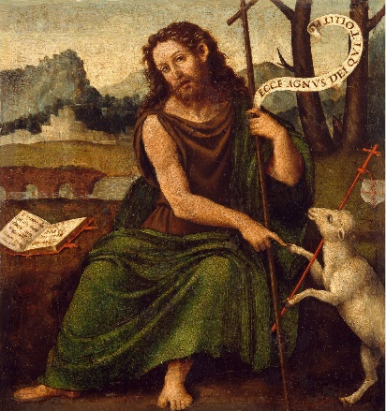 | DESAFIO VIRTUAL – No. 148  Servicio de información  24/06/2025  Prof. Oscar Lobo i Oconitrillo  oscargdolobo1951@gmail.com  Tel. 8549-1995

Hoy la Iglesia celebra la solemnidad de la natividad de San Juan Bautista, y el 29 de agosto, la memoria de su martirio. No hay ningún otro santo del que la Iglesia celebre el nacimiento y la muerte, como celebra los de Jesús, el Hijo de Dios (25 de Navidad y Viernes Santo) y la Virgen María (8 de septiembre y 15 de agosto). Normalmente sólo se celebra el "nacimiento al cielo". Pero el propio Jesús dijo de Juan: "En verdad os digo que entre los nacidos de mujer no hay otro mayor que Juan el Bautista" (Mt 11,11). Último de los grandes profetas de Israel, primer testigo de Jesús, iniciador de un bautismo para el perdón de los pecados y, en este contexto, bautista de Jesús; mártir por defender la ley judía.

El Papa León XIV: Que las armas no sofoquen el grito de la humanidad
El Papa lanzó un urgente llamado a la comunidad internacional para que se ponga fin a los conflictos en Medio Oriente, con especial preocupación por la situación en Irán, Israel y Palestina. En su mensaje, advirtió que el sufrimiento de la población civil, particularmente en Gaza y en otros territorios afectados, corre el riesgo de ser olvidado en medio de la escalada bélica
Patricia Ynestroza-Ciudad del Vaticano – 23/06/2025

En sus saludos después del rezo mariano del Ángelus, el Papa León XIV hizo un apremiante llamamiento a la paz: que el grito de la humanidad no sea sofocado por las armas, clamó y lanzó un urgente llamado a la comunidad internacional para que se ponga fin a los conflictos en Medio Oriente, con especial preocupación por la situación en Irán, Israel y Palestina.

“Se suceden noticias alarmantes desde Medio Oriente, especialmente desde Irán”, comenzó diciendo el Pontífice. En su mensaje, advirtió que el sufrimiento de la población civil, particularmente en Gaza y en otros territorios afectados, corre el riesgo de ser olvidado en medio de la escalada bélica y la tensión geopolítica. La urgencia de un apoyo humanitario adecuado, subrayó, es cada vez más apremiante.

“Hoy más que nunca, la humanidad clama e invoca la paz. Es un grito que exige responsabilidad y razón, y no debe ser sofocado por el estruendo de las armas ni por palabras retóricas que incitan al conflicto.”

León XIV recordó que no existen conflictos “lejanos” cuando la dignidad humana está en juego. “Cada miembro de la comunidad internacional tiene una responsabilidad moral: detener la tragedia de la guerra, antes de que se convierta en un abismo irreparable”, dijo. El Pontífice también condenó la idea de que la guerra pueda ser una solución:

“La guerra no resuelve los problemas, al contrario, los agrava y causa heridas profundas en la historia de los pueblos, que tardan generaciones en cicatrizar. Ninguna victoria armada podrá compensar el dolor de las madres, el miedo de los niños, el futuro robado.”

El Papa concluyó urgiendo la acción diplomática:
“¡Que la diplomacia haga callar las armas! ¡Que las naciones tracen su futuro con obras de paz, y no con violencia y conflictos sangrientos!”

Situación actual en Oriente Medio:
Estados Unidos entró abruptamente en la guerra entre Israel e Irán con un bombardeo a las tres principales instalaciones nucleares iraníes: Fordó, Natanz e Isfahán. El presidente Donald Trump advirtió a Irán que habrá más ofensivas si no se opta por la paz.

El Organismo Internacional de Energía Atómica (OIEA) afirmó que “no se ha registrado” por el momento ningún aumento en los niveles de radiación fuera de las tres instalaciones nucleares atacadas por Estados Unidos en suelo iraní.

El secretario general de la ONU, António Guterres, dijo sentirse "gravemente alarmado por el uso de la fuerza de Estados Unidos contra Irán", y advirtió de que "no hay solución militar" que sustituya a la diplomacia. Por ello, llamó a todos los estados miembros de la ONU a obrar por la desescalada y "respetar sus obligaciones bajo la carta fundacional de la ONU y las demás reglas de la ley internacional".

Los ataques israelíes han matado a más de 200 personas y han causado más de un millar de heridos en la Franja de Gaza en las últimas 48 horas, según el último recuento del Ministerio de Sanidad del enclave. Así, el total de gazatíes muertos asciende ya a 55.908 y el de heridos a 131.138, desde el inicio de la ofensiva israelí contra la devastada Franja que lleva activa más de 20 meses y con las negociaciones para un alto el fuego totalmente congeladas.

De tres sacerdotes que fueron mártires en la Guerra Cristera de México, uno de ellos dio su vida defendiendo el secreto de confesión. Pidamos su intercesión
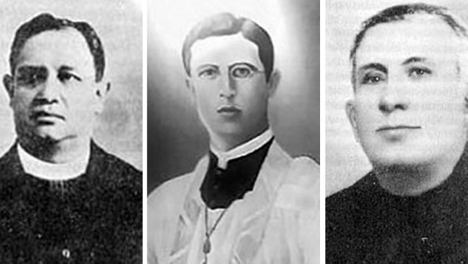
La Guerra Cristera de México se cuenta entre los capítulos más oscuros de la historia de esa nación. Más de 90 mil mexicanos perdieron la vida. Los ciudadanos que tomaron las armas para defender su fe pasaron a ser conocidos como cristeros. El 21 de mayo de 2000, el Papa Juan Pablo II canonizó a 25 santos y mártires que murieron en aquella guerra. La mayoría de ellos eran sacerdotes católicos, incluidos seis miembros de los Caballeros de Colón.

San José María Robles Hurtado - Nació en Mascota, Jalisco, en 1888, ingresó en el seminario a los 12 años y fue ordenado sacerdote en 1913. También fue miembro de los Caballeros de Colón, Consejo Nº 1979 (consejo inactivo). A san José María le encantaba ser sacerdote y utilizó sus excepcionales dotes de escritor para crear folletos y libros de lecciones sobre Jesús y su Sagrado Corazón. Tenía tal devoción al Sagrado Corazón que algunos se referían a él como el "Loco del Sagrado Corazón".

En 1923, el padre Robles Hurtado organizó a miles de católicos y los hizo venir al centro de México para erigir una cruz gigante en honor de Jesús. Se colocó la primera piedra, pero el gobierno impidió cualquier otra acción. Cuando el presidente Calles llegó al poder en 1924, ya conocía al "Loco", y no estaba dispuesto a que su influencia "antigubernamental" afectara al pueblo. El Padre Hurtado dirigía a una familia en oración en su casa cuando los soldados derribaron la puerta y lo arrestaron por "violar la ley". Era el 25 de junio de 1927. Inmediatamente fue condenado a la horca.

A la mañana siguiente, de pie bajo un roble, el padre José María Robles Hurtado colocó amablemente la soga alrededor de su propio cuello para que nadie más se sintiera responsable de su muerte. Perdonó a sus verdugos y fue ahorcado. Muchos soldados lloraron su muerte.

San Mateo Correa Magallanes - El padre Correa Magallanes nació en Tepechitlán el 23 de julio de 1866. Asistió al seminario de Zacatecas y fue ordenado sacerdote en 1893. Fue miembro del Consejo de Caballeros de Colón Nº 2140 de Zacatecas. En 1927, el padre Correa fue arrestado por soldados mientras llevaba el Santo Viático a una mujer enferma. Cuando vio venir a los soldados, consumió inmediatamente la Hostia consagrada para evitar que fuera profanada. Fue conducido a una cárcel cercana.

Pasaron varios días hasta que un oficial, el general Eulogio Ortiz, dio permiso al sacerdote para confesar a los prisioneros. El padre Correa lo hizo gustoso. Cuando terminó, lo llevaron a una habitación y el general le exigió que contara lo que le habían dicho los presos o moriría. El padre Correa se negó en redondo. Dijo: "Ignora usted, general, que un sacerdote debe guardar el secreto de confesión. Estoy dispuesto a morir". A la mañana siguiente lo llevaron a un cementerio cercano y lo fusilaron.

San Rodrigo Aguilar Alemán - El padre Rodrigo nació en Sayula el 13 de febrero de 1875. Estudió para el sacerdocio en el Seminario de Zapotlán el Grande y fue ordenado sacerdote el 4 de enero de 1903. Fue miembro del Consejo de Caballeros de Colón #2330 en Guzmán, México. El 27 de octubre de 1927, un gran contingente de soldados llegó al pueblo de Ejutla, donde el padre Rodrigo era uno de los instructores de un seminario. Los soldados estaban dirigidos por el temido general Juan Izaguirre. La noticia de su llegada dio tiempo a los seminaristas para huir. El padre Rodrigo se quedó para quemar todos los expedientes de los seminaristas para que los soldados no los encontraran. Fue capturado por los soldados. Cuando le preguntaron quién era, dijo enérgicamente y sin vacilar: "Soy sacerdote".

El general Izaguiree quería dar un escarmiento al padre Rodrigo, así que ordenó que lo ahorcaran en la plaza central de Ejutla. Lo llevaron a un gran árbol de mango, pero el padre Rodrigo se hizo cargo. Bendijo la cuerda con la que lo colgarían. Luego perdonó a sus verdugos y a los demás soldados. Uno de ellos le pidió que respondiera a la pregunta: "¿Viva quién?"

Querían que dijera: "Viva el Gobierno Supremo". Esto le salvaría la vida. No dudó en responder. Rápidamente dijo: "Viva Cristo Rey y Nuestra Señora de Guadalupe". Lo levantaron y lo bajaron preguntándole de nuevo. Dio la misma respuesta. La tercera vez, ya casi sin poder hablar, dio la misma respuesta. Esta vez lo dejaron colgado y murió.

Estos santos son un brillante ejemplo para todos nosotros, y rezamos para que podamos mostrar el mismo valor que ellos mostraron si alguna vez nos enfrentamos a una herida o a la muerte a causa de nuestra preciosa fe.

REVISTA VIDA NUEVA digital – PPC – 21/06/2025 – No. 3416 - Por José Beltrán

León XIV respalda a las víctimas y periodistas que plantaron cara al Sodalicio: “Su lucha por la justicia es la lucha de la Iglesia”
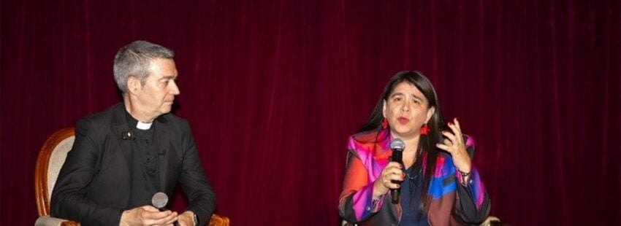
- El Papa envía una carta al estreno de ‘Proyecto Ugaz’, la obra de teatro sobre la comunicadora que denunció la corrupción y los abusos de la plataforma eclesial peruana disuelta por Francisco
- Se trata del primer pronunciamiento público sobre la lacra de los abusos del Pontífice, que se compromete a “construir una Iglesia donde nadie más deba sufrir en silencio”

“La lucha de ustedes por la justicia es también la lucha de la Iglesia”. Con esta determinación, León XIV se expresa en la carta dirigida a quienes abanderan ‘Proyecto Ugaz’, otra de teatro peruana que aborda el viacrucis padecido por la periodista Paola Ugaz desde que decidió convertirse en voz de denuncia del Sodalicio de Vida Cristiana, la plataforma eclesial disuelta por el papa Francisco después de corroborar abusos de todo tipo y una corrupción sistémica en su seno.

La misiva fue leída este viernes después de la puesta en escena teatral por el comisario pontificio del Sodalicio, el sacerdote catalán Jordi Bertomeu, responsable tanto de acometer el cierre de esta entidad, sino de llevar a cabo una reparación integral a todas sus víctimas.

Memoria y denuncia
En la misiva, el Pontífice nacionalizado peruano reconoce que ‘Proyecto Ugaz’ da “voz y rostro a un dolor silenciado durante demasiado tiempo”. Es más, de la lectura del texto se puede deducir el conocimiento detallado que tiene el papa Prevost sobre el engranaje del Sodalicio, sino también su propia implicación personal como obispo de Chiclayo para destapar lo sucedido en medio siglo de existencia.

“Esta obra no es solo teatro: es memoria, denuncia, y sobre todo, un acto de justicia”, expone León XIV, poniendo su mirada en las víctimas: “Esa herida la reconocemos en tantos niños, jóvenes y adultos que fueron traicionados donde buscaban consuelo; y también en aquellos que arriesgaron su libertad y su nombre para que la verdad no fuera enterrada”.

Signo profético
“Hago mis votos para que esta obra sea un acto de memoria, pero también un signo profético”, escribe el Papa, con un deseo añadido: “Que despierte corazones, remueva conciencias, y nos ayude a construir una Iglesia donde nadie más deba sufrir en silencio, y donde la verdad no sea vista como amenaza, sino como camino de liberación”.

En su texto, Robert Prevost se detiene explícitamente en agradecer la labor de los periodistas, esto es, tanto en Paola Ugaz como Pedro Salinas, Daniel Yovera y Patricia Lachira, a quienes aplaude por su “valentía, paciencia y fidelidad a la verdad”, puesto que con su trabajo “iluminan el rostro herido pero esperanzado de la Iglesia”.

Aún más intolerable
De hecho, León XIV aplaude la entrega de que “quienes han perseverado en esta causa, incluso cuando fueron ignorados, descalificados o incluso perseguidos judicialmente”. Incluso, pone bajo el foco también a quienes padecieron “abusos económicos, los comuneros de Catacaos y Castilla, lo cual hacía aún más intolerable lo denunciado”.

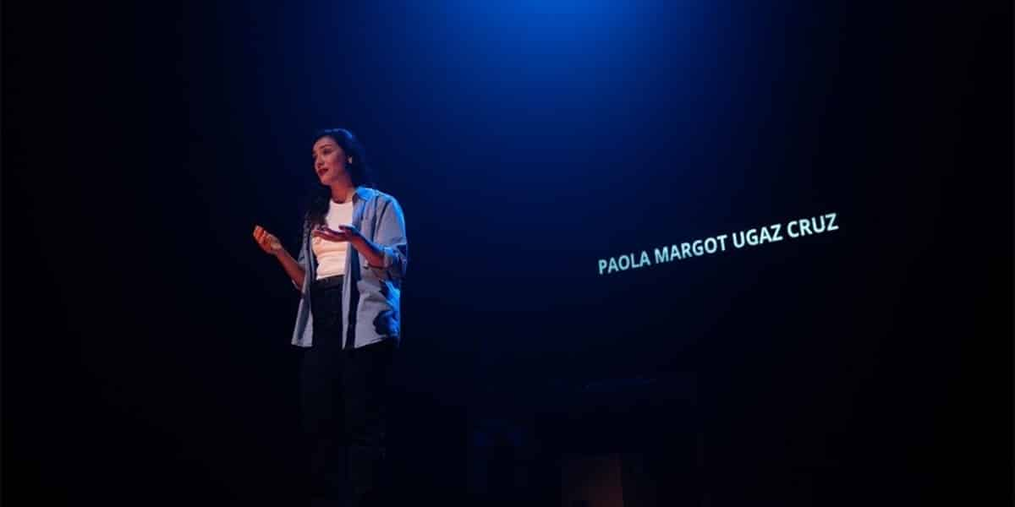
Una escena de la obra ‘Proyecto Ugaz’ Con este punto de partida y tomando como referencia de forma explícita el trabajo realizado por Francisco, Robert Prevost subraya en su escrito que “la prevención y el cuidado no son una estrategia pastoral: son el corazón del Evangelio”. “Es urgente arraigar en toda la Iglesia una cultura de la prevención que no tolere ninguna forma de abuso ni de poder o de autoridad, ni de conciencia o espiritual, ni sexual”, sentencia León XIV.

Procesos transparentes
En el texto, el Pontífice agustino va más allá, al asegurar que “esta cultura solo será auténtica si nace de una vigilancia activa, de procesos transparentes y de una escucha sincera a los que han sido heridos”.

Resulta especialmente significativa que Papa Prevost aprecie el valor de los comunicadores: “Necesitamos a los periodistas”. Incluso llega a calificar su trabajo como “misión sagrada de quienes, desde el oficio periodístico, se convierten en puentes entre los hechos y la conciencia de los pueblos, incluso con grandes dificultades”.

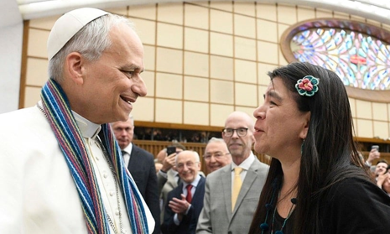
León XIV, con la periodista Paola Ugaz
En esta misma línea, defiende la libertad de prensa como “un bien común irrenunciable”: “Los que ejercen esta vocación con conciencia no pueden ver apagada su voz por intereses mezquinos o por miedo a la verdad”. “A todos los comunicadores peruanos me atrevo a decirles con afecto pastoral: no teman”, detalla.

Rigor, respeto y valentía - Desde ahí, León XIV defiende “el periodismo libre y ético”, que “no es solo un acto de justicia, sino un deber de todos aquellos que anhelan una democracia sólida y participativa”. A la par, reivindica unos “hechos narrados con objetividad, rigor, respeto y valentía”.

“Con su trabajo pueden ser artífices de paz, unidad y diálogo social. Sean sembradores de luz en medio de las sombras”, anima a las comunidades en esta carta.

Además, León XVI se hace eco de las “profundas tensiones institucionales y sociales” de que atraviesa Perú. Desde ahí, hace un llamamiento a los poderes públicos y a la ciudadanía a “proteger a quienes, desde las radios comunitarias hasta los grandes medios, desde las zonas rurales hasta la capital, informan con integridad y coraje”. “Donde se silencia a un periodista, se debilita el alma democrática de un país”, llega a asegurar Prevost.

PERIODICO LA REPUBLICA digital – OPINION – 20/06/2027 – SALUD

Una sociedad medicada
Natiuska Traña|natiuska.trana@bedrock-consultants.com


Una taza de café para empezar el día. Una pastilla para el dolor de cabeza. Un vino para “relajarse” después del trabajo. Un ansiolítico para poder dormir. Al día siguiente, repite. Todo normal. Todo legal. Todo aprobado socialmente.

Y sin embargo, cuando alguien habla de cannabis medicinal, microdosis de psilocibina o regulación de sustancias... Las cejas se fruncen, las palabras se susurran, las miradas se esquivan. Parece que el problema no es estar drogados. Es con qué, cómo y, sobre todo, quiénes.

Durante décadas nos vendieron una narrativa simplista: las drogas son malas, punto. Pero lo que olvidaron decirnos es que esa frase tenía letra pequeña, porque hay drogas que matan lentamente con la aprobación del sistema y otras que se prohíben pese a su potencial terapéutico, simplemente porque desafían lo establecido, lo que conocemos.

Vivimos en una cultura que demuestra que necesita sustancias para funcionar, pero se niega a admitirlo. Las farmacias están llenas. Las botellas también. Y aun así seguimos creyendo que el problema está afuera, en otros cuerpos, en otras realidades. Esta doble moral tiene consecuencias.

No solo reproduce estigmas y discrimina a quienes consumen por necesidad o tradición, sino que impide el avance de políticas públicas más informadas y menos prejuiciosas.

El próximo 21 de junio entra en vigencia el reglamento técnico, “RTCR 515:2024 Cannabis. Productos medicinales a base de cannabis, Disposiciones Administrativas, Registro sanitario, etiquetado, especificaciones, control y publicidad”, este reglamento establece disposiciones administrativas, de registro sanitario, etiquetado, control y publicidad, que regulan los productos con cannabis medicinal que se venderán en las farmacias autorizadas que obtengan la licencia para dispensar y comercializar estos productos.

Un detalle importante, es que el artículo 9.7 define con exactitud la cantidad máxima de productos secos de cannabis que un paciente está autorizado a portar en lugares públicos: la menor entre 30 veces la dosis diaria indicada en la receta médica o 150 gramos. No se trata de vacíos legales ni de zonas grises: se trata de una normativa sanitaria, que reconoce el derecho al acceso, el uso y la posesión responsable de cannabis con fines medicinales bajo prescripción médica.

El cambio de paradigma que introduce el reglamento técnico exige también, que las autoridades adapten sus prácticas y procedimientos para reflejar la nueva realidad legal. En este sentido, las fuerzas de seguridad y los cuerpos policiales deberán capacitarse, para diferenciar de manera clara y precisa entre el uso legal del cannabis medicinal, regulado por prescripción médica, y el consumo ilícito. Es esencial que se respete la normativa y no se incurra en arbitrariedades que puedan afectar injustamente a los pacientes que utilizan cannabis con fines medicinales o terapéuticos. Para ello, se debe implementar un sistema de verificación eficiente y accesible que permita a las autoridades identificar rápidamente si un usuario está dentro de los límites establecidos por la ley (es un paciente de cannabis medicinal y la dosis diaria que está autorizado a portar), porque solo a través de una aplicación coherente y bien informada de la normativa se podrá garantizar el acceso seguro a los productos medicinales, proteger los derechos de los pacientes y evitar la perpetuación de estigmas y prejuicios relacionados con el consumo de estas sustancias.
TIERRA SANTA

Confirmación de la elección del Custodio de Tierra Santa
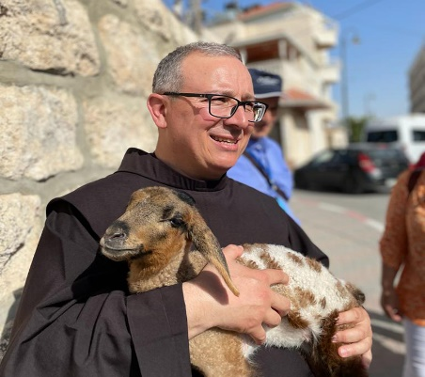
El Santo Padre confirmó la elección del Muy Rev. P. Francesco Ielpo, O.F.M., como Custodio de Tierra Santa y Guardián del Monte Sión, que tuvo lugar por el Ministro general de la Orden Franciscana de los Hermanos Menores con su Definitorio.

Currículum vitae: El padre Francesco Ielpo, de nacionalidad italiana, nació en Lauria (PZ) el 18 de mayo de 1970. Profesó solemnemente su profesión en la Orden Franciscana de los Frailes Menores en 1998; en 2000 fue ordenado sacerdote.

Ha desempeñado los siguientes cargos: Profesor religioso (1994-2010); Rector del Instituto Franciscanum Luzzago de Brescia (desde 2000); Miembro del consejo nacional de FIDAE (Federación de Institutos de Actividad Educativa) (2006-2010); Definidor Provincial de la Provincia de Lombardía (2007-2010); Párroco de Sant'Antonio di Padova en Varese (2010-2013). De septiembre de 2013 a 2016 fue Comisario para Tierra Santa de Lombardía, cargo que continuó de 2016 a 2023 para la Provincia de Italia del Norte. Desde 2014 es miembro de la Junta Directiva de la Asociación Pro Terra Sancta. Desde 2022 es Presidente de la Fundación Tierra Santa, Delegado del Custodio de Tierra Santa para Italia, Delegado general para la reestructuración de las Provincias de Campania, Basílica y Calabria.

